**校园风光**

1.功能性需求分析

该网站共有3个页面，其中每一个页面的屏幕截图及主要功能如下所列。

（1）首页：

屏幕截图：

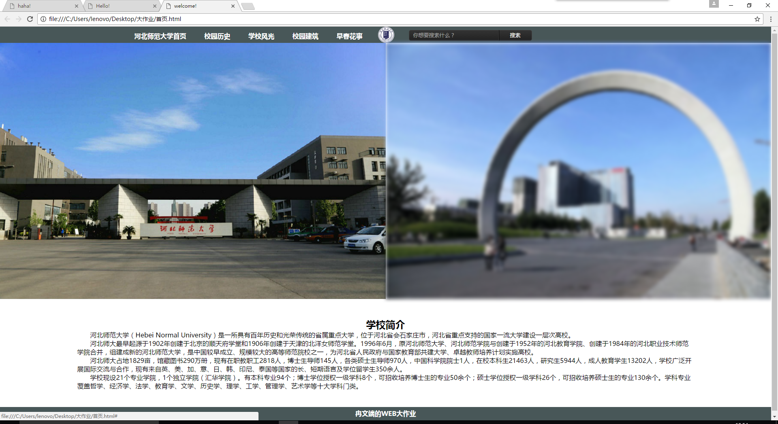是对校园有简单介绍以及导航栏和搜索框。

（2） 列表页：

屏幕截图：

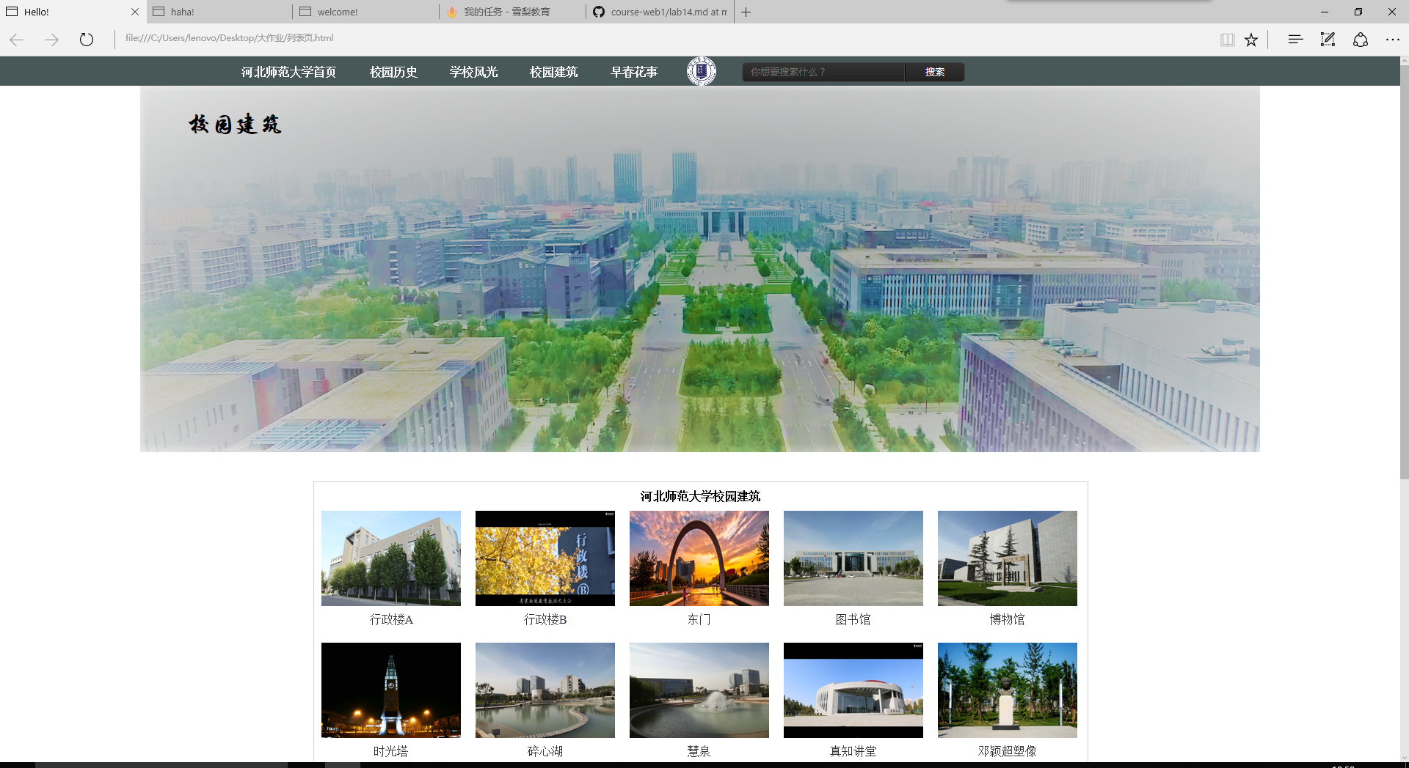

贴出了校园建筑的缩略图。

（3） 内容页：

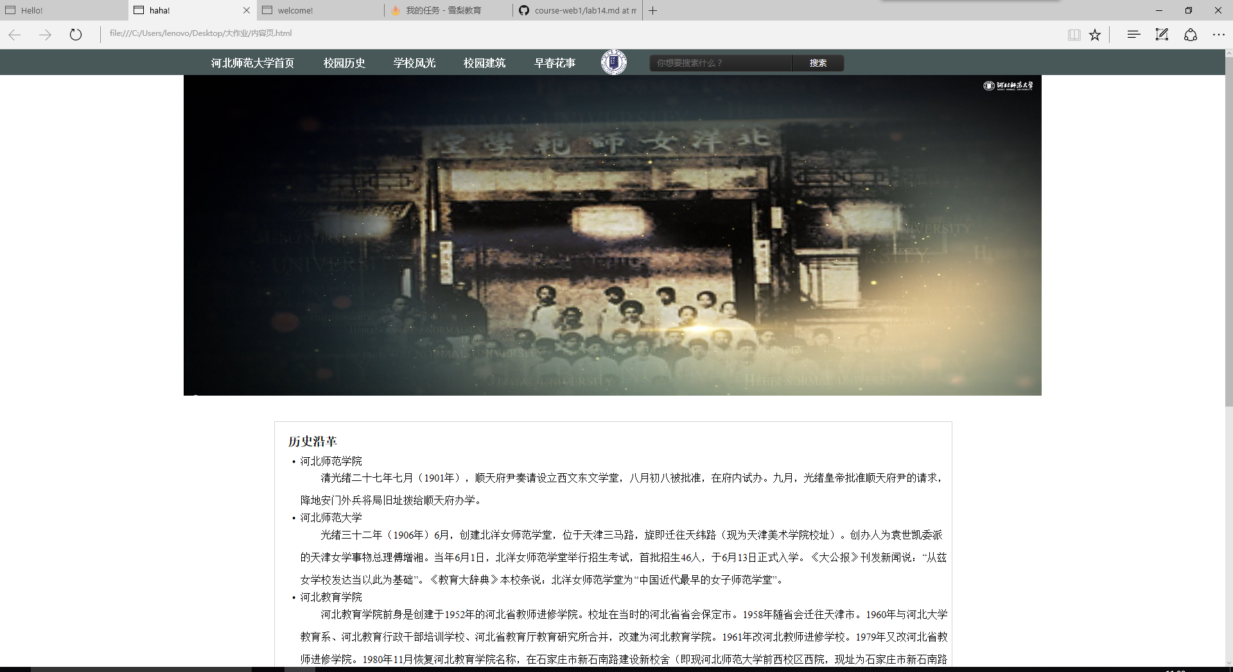

是对学校历史的介绍。

3.网站目录结构

